|  |  |  |
| --- | --- | --- |
| **2019_2_java2_07** | **학번 : 20165164** | **이름 : 지현한** |

* **내용 점검**

1. 다음 주어진 인터페이스와 클래스를 보고 물음에 답하시오.

|  |
| --- |
| **public** interface Mammal { //Mammal 인터페이스 정의  **void** walk();  void giveBirth();  } |

|  |
| --- |
| **public** **class** Person implements Mammal { //Mammal 인터페이스 구현  **public** **static** String *TYPE* = "사람";  public void walk() { //walk() 재정의  System.*out*.println(*TYPE* + "은 두 발로 걷습니다.");  }  **public** **void** giveBirth() {  System.*out*.println(*TYPE* + "이 아기를 낳습니다.");  }  } |

|  |
| --- |
| **public** **class** Whale implements Mammal { //Mammal 인터페이스 구현  **public** **static** String *TYPE* = "고래";  **public** **void** walk() {  System.*out*.println(*TYPE* + "는 물에서 수영합니다.");  }  public void giveBrith() { //giveBirth() 재정의  System.*out*.println(*TYPE* + "는 아기를 낳습니다.");  }  } |

1. 위 프로그램에서 빈 부분을 채우시오..
2. 다음 문장이 오류가 발생하는 이유를 설명하시오.

Mammal mal = **new** Mammal();

인터페이스는 객체생성이 불가능하다

1. 다음 소스의 결과를 기술하시오.

Person p = **new** Person();

p.walk();

p.giveBirth();

Whale w = **new** Whale();

w.walk();

w.giveBirth();

사람은 두 발로 걷습니다.

사람이 아이를 낳습니다.

고래는 물에서 수영합니다.

고래는 아이를 낳습니다.

1. 다음 소스의 결과를 기술하시오.

Mammal m[] = {**new** Person(), **new** Whale()};

m[0].walk();

m[0].giveBirth();

m[1].walk();

m[1].giveBirth();

사람은 두 발로 걷습니다.

사람이 아이를 낳습니다.

고래는 물에서 수영합니다.

고래는 아이를 낳습니다.

1. 다음의 인터페이스 선언과 구현에서 잘못된 점을 모두 지적하라.

public interface Edible {

boolean amount; //필드 변수 선언불가

final int TYPE=10;

public void eat() { } //추상메소드만 가능

}

public class Sandwitch extends Edible { //인터페이스 구현은 implements

void eat() { } //접근지정자는 같거나 넓어져야 하는데 줄어듦

}

1. 다음과 같은 조건을 만족하는 프로그램을 작성하라.

(a) 인터페이스 GraphicsObject에서는 int getArea( )과 void draw( )가 선언된다.

(b) GraphicsObject을 구현하는 “Rectangle”클래스를 작성한다.

(c) Rectangle 클래스는 2개의 private 정수 필드인 length와 width을 가진다.

(d) setDimensions (int l, int w) 메소드는 length와 width의 값을 설정한다. 반환값 없음



|  |
| --- |
| **class** Answer{  **public** **static** **void** main(String[] args) {  GraphicsObject obj=**new** Rectangle();  ((Rectangle)obj).setDimensions(34,23);  obj.draw();  }  } |

|  |
| --- |
| **[프로그램 소스]**  **public** **interface** GraphicsObject {  **int** getArea();  **void** draw();  }  **public** **class** Rectangle **implements** GraphicsObject {  **private** **int** length;  **private** **int** width;  **void** setDimensions(**int** i, **int** w) {  length = i;  width = w;  }  @Override  **public** **void** draw() {  System.***out***.printf("넓이가 %d인 사각형을 그립니다.", getArea());  }  @Override  **public** **int** getArea() {  **return** length * width;  }  } |

* 실행결과 제시

|  |
| --- |
| //타입 변환과 다형성  public interface Vehicle {  public void run();  }  public class Bus implements Vehicle {  @Override  public void run() {  System.out.println("버스가 달립니다.");  }  public void checkFare() {  System.out.println("승차 요금을 체크합니다.");  }  }  public class Taxi implements Vehicle {  @Override  public void run() {  System.out.println("택시가 달립니다.");  }  }  public class Driver {  public void drive(Vehicle vehicle) {  if(vehicle instanceof Bus) {  Bus bus = (Bus) vehicle; //타입 변환  bus.checkFare();  }  vehicle.run();  }  }  public class DriverExample {  public static void main(String[] args) {  Driver driver = new Driver();  Bus bus = new Bus();  Taxi taxi = new Taxi();  driver.drive(bus); //매개변수 다형성  driver.drive(taxi);  }  } |
| **[실행 결과]** |

* 실습 과제

1. 제시된 결과처럼 실행될 수 있도록 Cat과 Dog 클래스를 작성하시오

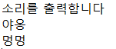

|  |
| --- |
| **interface** Soundable{  String sound();  }  **//이곳에 Cat과 Dog 클래스 작성 - 본인작성**  **public** **class** Answer1 {  **private** **static** **void** printSound(Soundable sd) {  System.***out***.println(sd.sound());  }  **public** **static** **void** main(String[] args) {  System.***out***.println("소리를 출력합니다");  *printSound*(**new** Cat());  *printSound*(**new** Dog());  }  } |

|  |
| --- |
| **[프로그램 소스]**  **public** **class** Cat **implements** Soundable {  @Override  **public** String sound() {  **return** "야옹";  }  }  **public** **class** Dog **implements** Soundable {  @Override  **public** String sound() {  **return** "멍멍";  }  } |
| **[실행결과]** |

1. 제시된 실행 결과를 보고 DataAccessObject 인터페이스와 OracleDao와 MySqlDao 구현 클래스를 작성하시오.

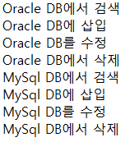

|  |
| --- |
| **public** **class** Answer2 {  **public** **static** **void** dbWork(DataAccessObject dao) {  dao.select();  dao.insert();  dao.update();  dao.delete();  }  **public** **static** **void** main(String[] args) {  *dbWork*(**new** OracleDao());  *dbWork*(**new** MySqlDao());  }  } |

|  |
| --- |
| **[프로그램 소스]**  **public** **interface** DataAccessObject {  **void** select();  **void** insert();  **void** update();  **void** delete();  }  **public** **class** OracleDao **implements** DataAccessObject {  @Override  **public** **void** select() {  System.***out***.println("Oracle DB에서 검색");  }  @Override  **public** **void** insert() {  System.***out***.println("Oracle DB에 삽입");  }  @Override  **public** **void** delete() {  System.***out***.println("Oracle DB를 삭제");  }  @Override  **public** **void** update() {  System.***out***.println("Oracle DB에서 수정");  }  }  **public** **class** MySqlDao **implements** DataAccessObject {  @Override  **public** **void** select() {  System.***out***.println("MySql DB에서 검색");  }  @Override  **public** **void** insert() {  System.***out***.println("MySql DB에 삽입");  }  @Override  **public** **void** delete() {  System.***out***.println("MySql DB를 삭제");  }  @Override  **public** **void** update() {  System.***out***.println("MySql DB에서 수정");  }  } |
| **[실행결과]** |

1. Action 인터페이스의 익명 구현 객체를 만들어 다음과 같은 실행 결과가 나올 수 있도록 소스를 완성 하시오.



|  |
| --- |
| **interface** Action{  **void** work();  }  **public** **class** Answer {  **public** **static** **void** main(String[] args) {  Action action= //이곳에 익명 클래스 구현 - 본인작성  action.work();  }  } |

|  |
| --- |
| **[프로그램 소스]**  **public** **class** Answer3 {  **public** **static** **void** main(String[] args) {  Action action = **new** Action() {  @Override  **public** **void** work() {  System.***out***.println("무명클래스로 인터페이스를 구현");  System.***out***.println("무명 객체로 word()메소드를 호출합니다.");  }  };  action.work();  }  } |
| **[실행결과]** |

1. Person이라는 클래스를 정의하라. Person은 이름(name)과 키(height)를 필드로 가진다. Person은 Comparable 인터페이스를 구현한다. 이 Comparable 인터페이스를 이용하여서 가장 키 큰 사람의 이름을 반환하는 메소드 getMaximum(Person[] array)을 구현하고 테스트하라.

* Person 클래스 정의

- compareTo() 메소드 재정의 : Person 객체의 height를 비교

- 객체 내용을 문자열로 반환 하는 toString()

* ObjectTest 클래스 정의

- getMaximum(Person[] array) : 가장 키가 큰 사람 반환(Person), compareTo() 메소드 사용, 정적메소드

- main() : Person 객체 배열을 사용하여 5명의 이름과 키 초기화, 키가 가장 큰 사람 출력

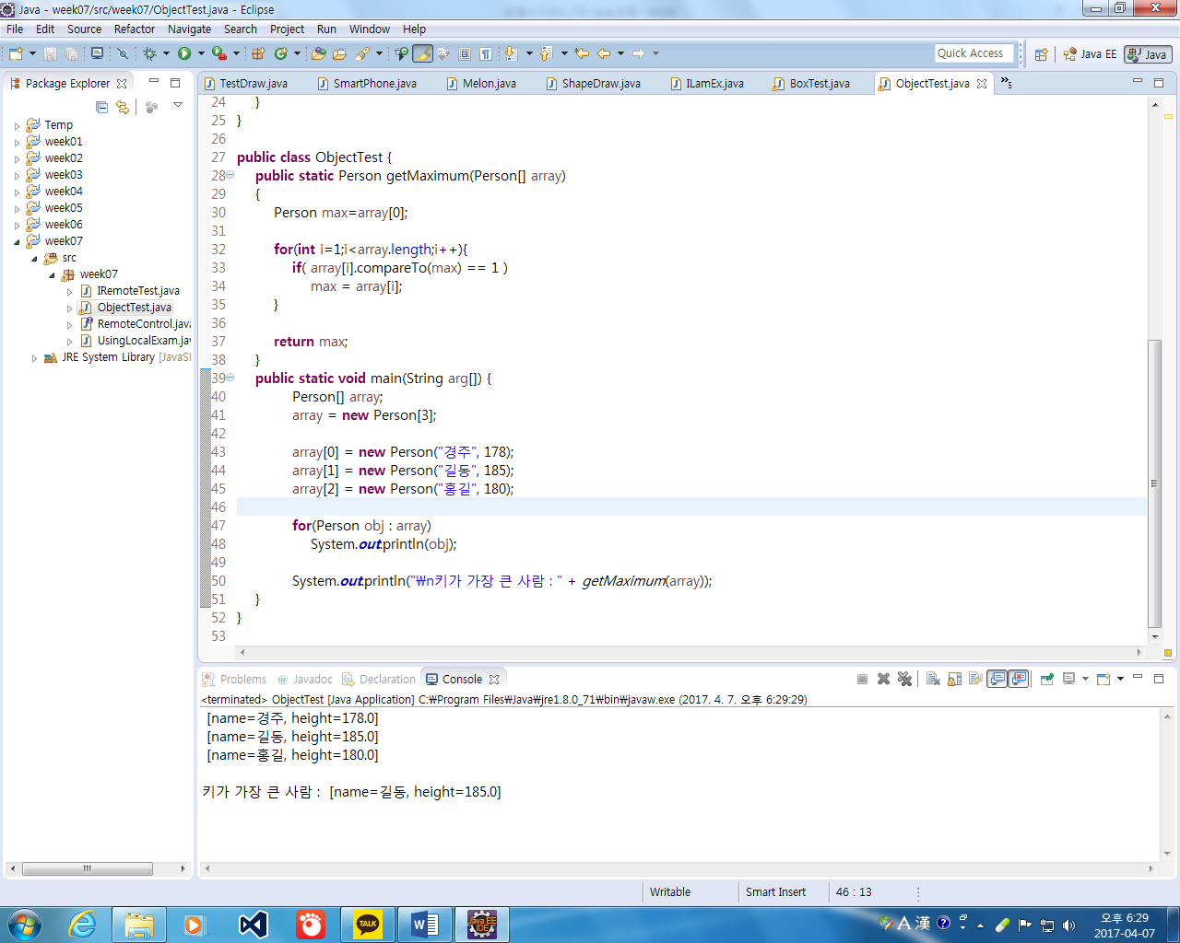

|  |
| --- |
| **[프로그램 소스]**  **public** **class** Person **implements** Comparable {  **private** String name;  **private** **double** height;  **public** Person(String name, **double** height) {  **this**.name = name;  **this**.height = height;  }  @Override  **public** **int** compareTo(Object arg0) {  **if** (**this**.height > ((Person) arg0).height) {  **return** 1;  } **else** **if** (**this**.height < ((Person) arg0).height) {  **return** -1;  } **else** {  **return** 0;  }  }  @Override  **public** String toString() {  **return** "[name=" + name + ", height=" + height + "]";  }  }  **public** **class** ObjectTest {  **public** **static** **void** main(String[] args) {  Person[] array = { **new** Person("경주", 178.0), **new** Person("길동", 185.0), **new** Person("홍길", 180.0),**new** Person("철수",190),**new** Person("무개",183) };  **for** (**int** i = 0; i < array.length; i++) {  System.***out***.println(array[i]);  }  System.***out***.println("\n키가 가장 큰사람: " + *getMaximum*(array));  }  **public** **static** Person getMaximum(Person[] array) {  Person max = array[0];  **for** (**int** i = 1; i < array.length; i++) {  **if** (array[i].compareTo(max) == 1) {  max = array[i];  }  }  **return** max;  }  } |
| **[실행 결과]** |